**UNALPLAY**

**MANUAL DE USUARIO**

Bienvenido UNALPlay, este programa le permitirá almacenar sus archivos multimedia como música, fotos o videos, y poder manejarlos de manera que pueda ordenarlos y visualizarlos con mayor facilidad. Para ejecutarlo, debe abrir el archivo UNALPlay.py *, donde encontrará una serie de herramientas que permiten la gestión de sus archivos multimedia. A continuación, explicaremos cada una de esas herramientas.

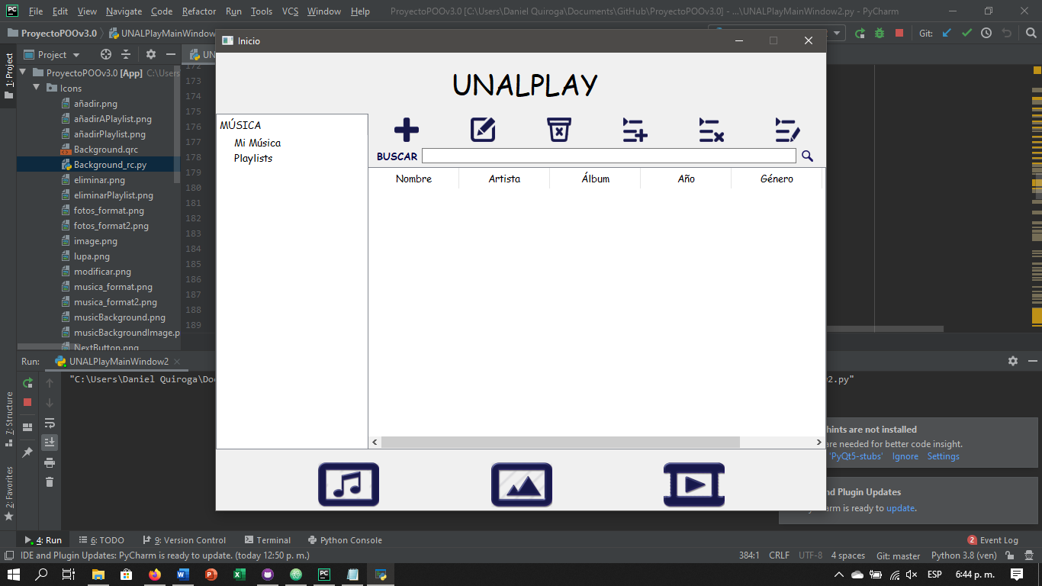

**BARRA DE HERRAMIENTAS.**

En la parte superior contamos con seis botones: agregar un elemento, editar un elemento, eliminar un elemento, crear una Playlist, eliminar una Playlist y editar una Playlist. A demás encontrará una barra de búsqueda con su respectivo botón. Para conocer mejor la funcionalidad de cada botón, los describiremos uno por uno a continuación:

**AGREGAR ELEMENTO.**



Este botón desplegará un cuadro de diálogo en el que usted tendrá que ingresar la información a mano del elemento que desee agregar. Usted tendrá la opción de seleccionar el archivo del elemento con el botón que se encuentra en la parte de abajo del cuadro de diálogo. Sin embargo, si no desea seleccionar el archivo, se guardará la información del elemento sin que este sea reproducible.

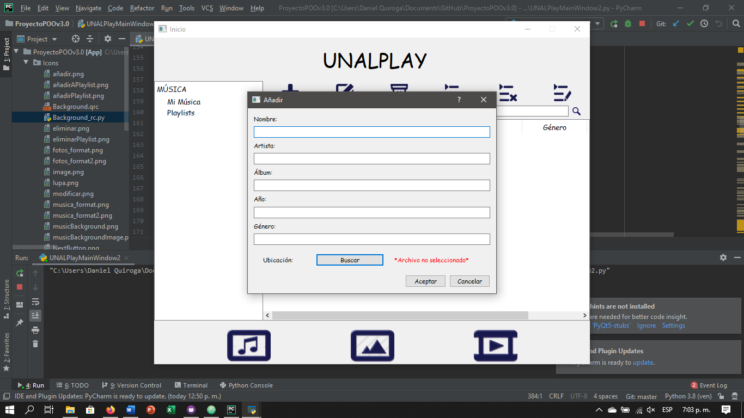

**MODIFICAR ELEMENTO.**



Este botón le permitirá modificar la información de algún elemento seleccionado. Para ello aparecerá el mismo cuadro de diálogo de añadir elemento. Usted debe ingresar la nueva información una por una, además, tiene la opción de añadir el archivo por si no estaba seleccionado.

**ELIMINAR ELEMENTO.**

Este botón le permite eliminar un elemento de la lista actual. En caso de que la lista sobre la que se esté trabajando sea la lista principal, el elemento seleccionado se borrará de todas las listas en las que se encuentre. Para utilizarlo debe seleccionar primero el elemento, de lo contrario, aparecerá un cuadro de diálogo que le avisará sobre tal acción.

**AGREGAR PLAYLIST.**



Este botón le permitirá crear una nueva lista de reproducción en el formato sobre el que se está trabajando. Para ello abrirá una nueva ventana donde debe escribir el nombre de la lista y seleccionar los elementos que añadirá inicialmente. Luego, usted podrá acceder a dicha lista por medio de la tabla de listas que se encuentra en la parte izquierda de la aplicación.

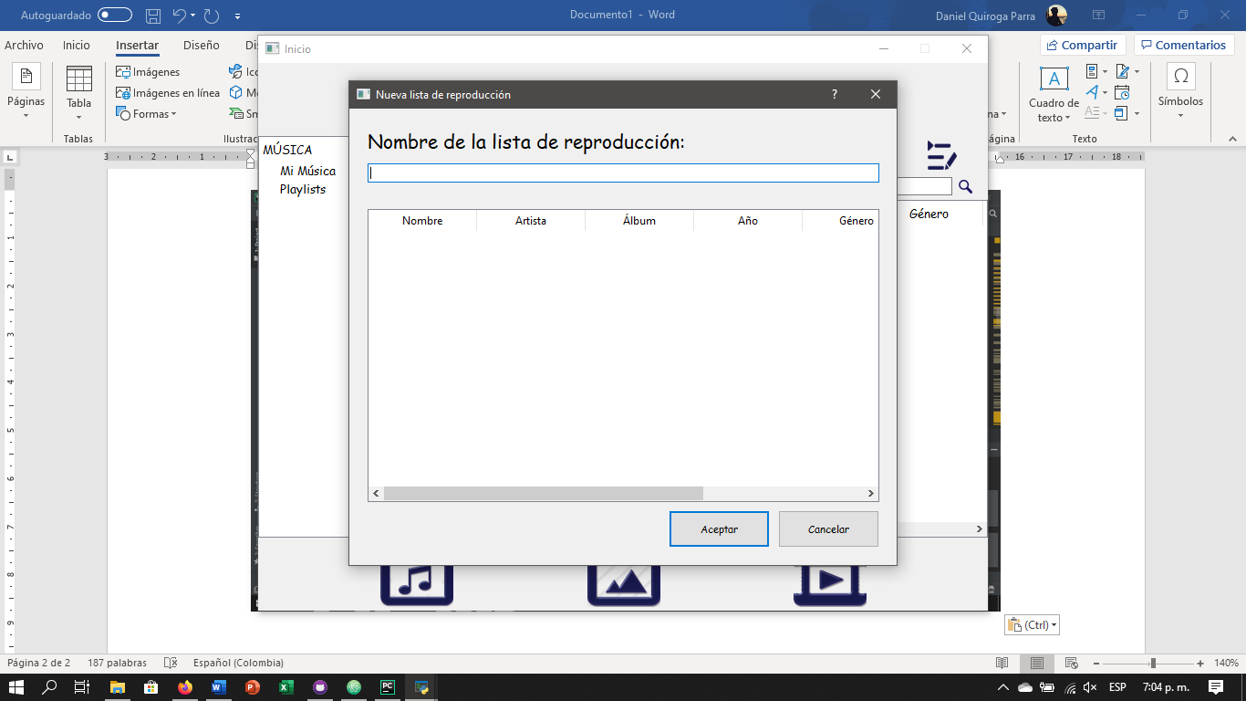

**ELIMINAR PLAYLIST.**



Esta herramienta borra la lista de reproducción actual. En el caso de que la lista actual sea la lista principal, la aplicación creará una ventana de advertencia, en la cual, se le avisará que la acción no se puede llevar a cabo. Al eliminar una playlist, la aplicación lo remite a la lista principal.

**MODIFICAR PLAYLIST.**

Esta opción le permite modificar el nombre de la playlist actual, así como su contenido. Para utilizarla, debe seleccionar la playlist que desea modificar. La ventana que creará es similar a la de añadir una playlist, y se maneja de la misma manera.

**HERRAMIENTAS BÚSQUEDA.**



Esta opción le permitirá buscar en la lista actual algún elemento por cualquiera de características. Para ello escriba en la barra de búsqueda y presione el botón de la derecha.

**BOTONES DE FORMATO.**

En la parte inferior de la aplicación, encontrará tres botones, los cuales corresponden al formato al que se desea acceder: Música, Fotos o Videos. Para acceder a un formato, oprima el botón correspondiente, el cual cambiará la información de la tabla de listas y de elementos. Al cambiar de formato, la aplicación lo llevara a su respectiva lista principal.

